FUNDAMENTOS DE LAS TICS Y LA CIBERSEGURIDAD
PRÁCTICA GRUPAL – ANÁLISIS Y ADMINISTRACIÓN DE NUEVOS SISTEMAS TICS.
Carmen Xia Martínez y Espinosa
[Dirección de correo electrónico]
Descripción breve
[Dibujar su lector con un resumen de la participación. Normalmente es un breve resumen del documento.
Cuando esté listo para agregar contenido, haga clic aquí y empiece a escribir.]

ÍNDICE
Breve introducción 2
1. Sistema operativo Windows 11 3
1.1 Análisis de versiones en el sistema Windows 11. 3
Windows 11 Home. 3
Windows 11 Pro. 3
Windows 11 Pro Education. 3
Windows 11 Pro for Workstations. 3
Windows 11 Enterprise. 3
Windows 11 Mixed Reality. 3
1.2 Novedades del sistema de Windows 11 4
Estéticos 4
Productividad 4
Rendimiento 4
1.3 Administración y manejo del sistema operativo de Windows 11. 4
1.4 Medidas y controles de seguridad de Windows 11. 10
1.5 Análisis de vulnerabilidades de Windows 11. 11
Conclusión del uso de Windows 11 11
2. Sistema operativo Ubuntu 13
2.1 Análisis de versiones en el sistema Ubuntu. 13
2.2 Novedades en el sistema operativo Ubuntu. 13
2.3 Administración y manejo del sistema operativo de Ubuntu. 13
2.4 Medidas y controles de seguridad de Ubuntu. 13
2.5 Análisis de vulnerabilidades de Ubuntu. 13
Conclusión del uso de Ubuntu. 13
3. Resumen final 14
4. Referencias y bibliografía usada. 15

Breve introducción

En las siguientes páginas analizaremos dos sistemas operativos, sus novedades, vulnerabilidades y administración básica.
Ya conocemos la famosa marca de Windows, por así decirlo una ``familia´´ de distribuidores de software para ordenadores, servidores y tiempo atrás usado para teléfonos inteligentes. Fue lanzada inicialmente el 20 de noviembre de 1985 y está programado en C+.
Ubuntu, sin embargo, es un software libre y con un código totalmente libre y abierto. Está basado en debian y en la distribución Linux. Su lanzamiento fue un poco más tardío a Windows, el 20 de octubre de 2004. Está programado en Pynthon, Java, C, C+.
Hablaremos también de sus versiones y evolución a lo largo de la historia, así como las vulnerabilidades y como mantenernos seguros a nosotros y a otros usuarios como familiares, amigos e incluso en un ámbito profesional.

- Sistema operativo Windows 11
- Análisis de versiones en el sistema Windows 11.

Windows 11 Home.
Es la versión de Windows pensada para el público general. Esta contiene todas las funciones base de Windows 11. Pero esta no incorporara 2 funciones de seguridad como son el cifrado de dispositivo con BitLocker y el Windows Information Protection (WIP).

Windows 11 Pro.
Esta es la versión profesional d<e Windows 11, que será más cara e incorporará aplicaciones empresariales. Está, a diferencia del Home tendrá el cifrado de dispositivo con BitLocker y el Windows Information Protection (WIP) en cuanto a seguridad. Las funciones pro que incorporan son acceso asignado, aprovisionamiento dinámico, Enterprise state roaming con azure, directiva de grupo, configuración de pantalla completa, compatibilidad con active directory y azure active directory, Microsoft store para empresas, administración de dispositivos móviles y Windows update para empresa.

Windows 11 Pro Education.
Contiene muchas de las funciones que vienen en Windows 11 pro, pero estas pueden estar deshabilitadas.

Windows 11 Pro for Workstations.
Pensada para el alto rendimiento y pensada para realizar tareas de forma continua. Principalmente destinada para maquinas con un alto nivel de hardware.

Windows 11 Enterprise.
Es la edición empresarial, la cual tiene casi todas las funciones de Windows 11 Pro y que añade características específicas para empresas enfocadas en IT.

Windows 11 Mixed Reality.
Esta es la nueva versión que se implementa en Windows 11. Esta versión está centrada en la realidad virtual, tanto para modelaje 3D como para jugar videojuegos de realidad aumentada. Eso sí, exige unos requisitos mínimos de PC más elevados que las demás versiones, como 8 GB o más, GTX 1080/RX 5700 o superior y partir de un Intel Core i5/Ryzen 5.
- Novedades del sistema de Windows 11
Las novedades se pueden dividir en cambios funcionales, productivos o estéticos. Entre los que mas se van a notar son la nueva barra de tareas, nuevo menú de inicio, nuevo explorador de archivos, nuevos iconos, nuevo centro de notificaciones, colores de carpetas, nuevos menús nueva app de configuración…

Estéticos
Siguiendo la línea de los dispositivos IOS, este incorpora la barra de tareas de forma predeterminada en el centro, lo que hace que también el inicio aparezca centrado. Ahora esta tampoco se podrá mover a los lados de la pantalla. Por otro lado, la barra de tareas pierde parte de sus funciones ya que no se podrá arrastrar archivos ni archivos ni aplicaciones desde el escritorio. Se cambian otras muchas cosas como los widgets, el calendario flotante (perdiendo funciones), aplicaciones como Fotos…

Productividad
Ahora se pueden redimensionar las ventanas de formas mas variadas, con simplemente mantener el ratón enzima de el botón de maximizar de ventana. También ahora el sistema operativo se acuerda de la disposición de ventanas cuando se le enchufa un monitor externo. Otra novedad es cuando se hace click derecho en cualquier parte, mostrando la información de manera distinta.

Rendimiento
Este aplicara un nuevo sistema llamado Mica, que es el que hace que los fondos de las aplicaciones se difuminen entre otras muchas cosas. Este es similar al Aero Windows Vista, con la única diferencia que esta mejora considerablemente el rendimiento. Terminando así con un producto más estético y con mayor rendimiento que Windows 10. Mostrando en pruebas de benchmark que Windows 11 es un poco mejor en cuanto al rendimiento
- Administración y manejo del sistema operativo de Windows 11.
Vamos a montar la máquina virtual de Windows 11 en virtual Box. Para ello seguimos los siguientes pasos.
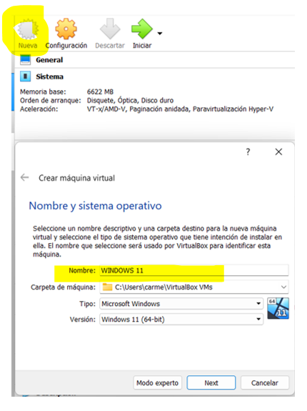
PASO 1 → Creación de la máquina virtual en Virtual Box.
PASO 2 → Descargar iso Windows 11 desde la página web de Microsoft.
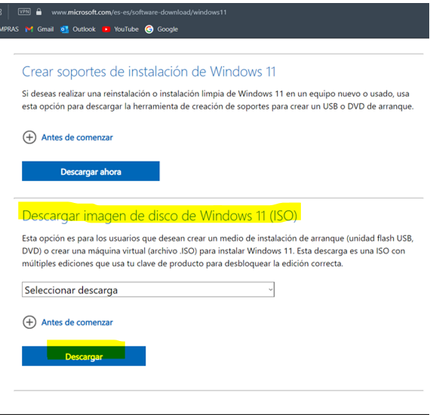
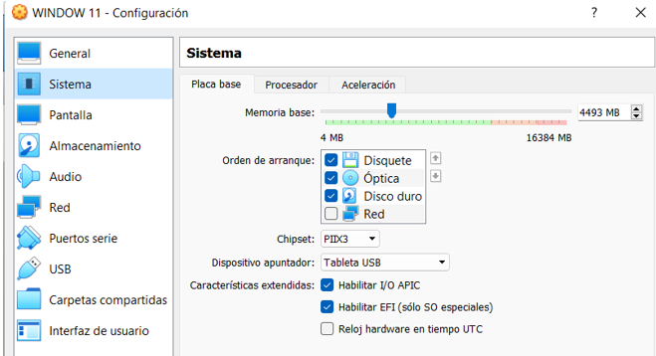
Configuramos la máquina virtual

PASO 3 → Insertamos la iso descargada en la máquina virtual (Ubicación de la iso; descargas; isos)
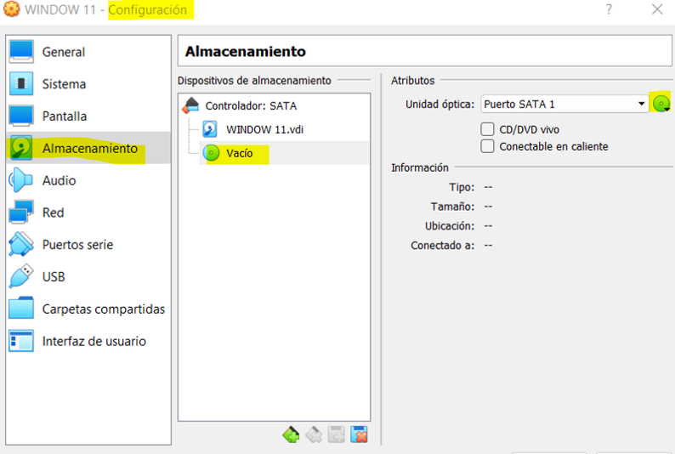

Seleccionar un archivo de disco e insertar la iso
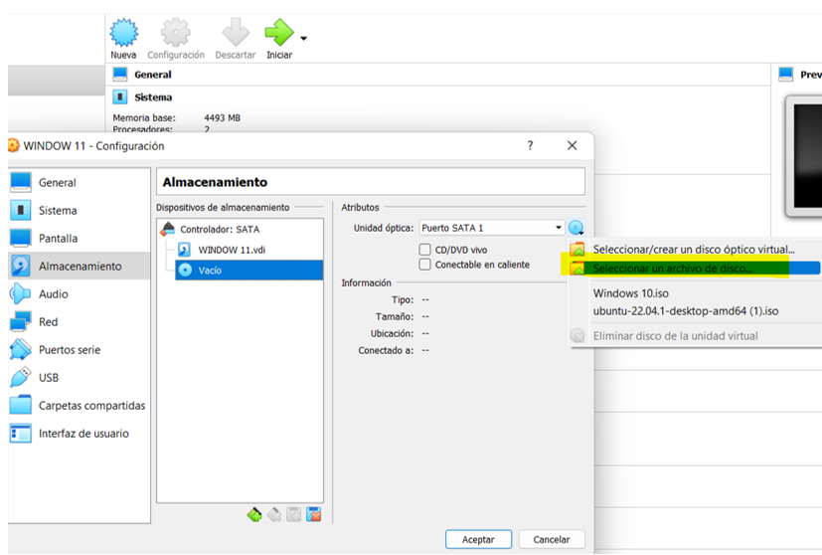

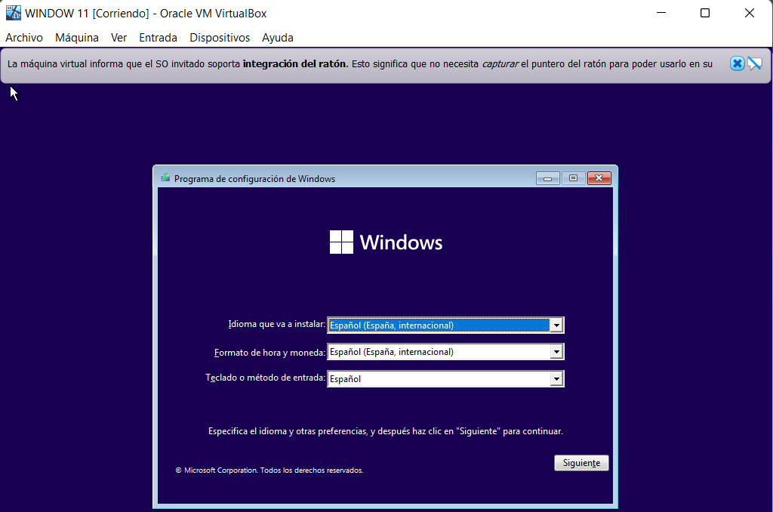
PASO 4 → Iniciamos la máquina virtual y procedemos a instalar todo el proceso

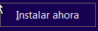
Usamos el botón para continuar

Ahora pinchamos en No tengo clave de producto para activar directamente Windows 11.
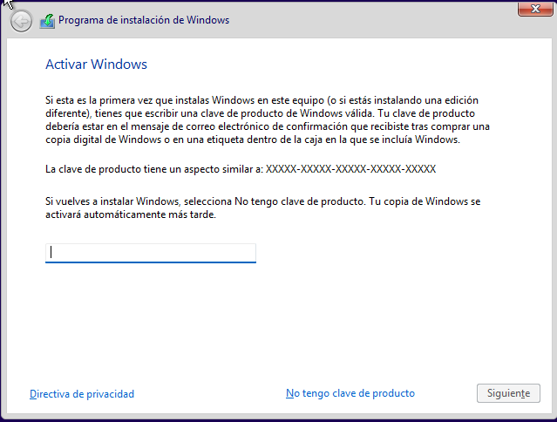

Elegimos la versión Windows 11 Home, y nos aparecerá este error, pero tranquilidad, que tiene solución.
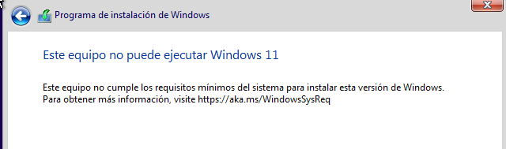
Para abrir la consola del sistema usamos ``Mayus +F10`` y escribimos ``regedit´´ como comando
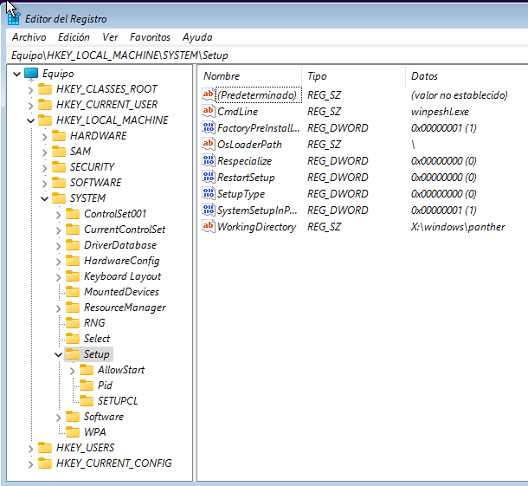

Se nos aparecerá el editor del registro. Tendremos que ir hasta la siguiente ruta;

En setup, con el clic derecho abrimos el menú Nuevo y pinchamos en clave
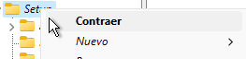

WinConfig será el nombre de la clave.
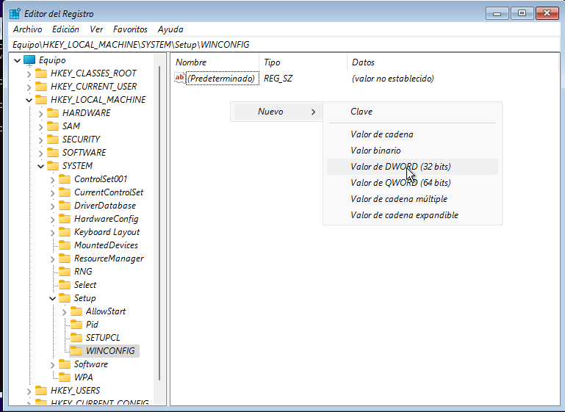
Crearemos 4 valores DWORD de 32 bits llamados así:
- BypassTPMCheck
- BypassCPUCheck
- BypassRAMCheck
- BypassSecureBootCheck
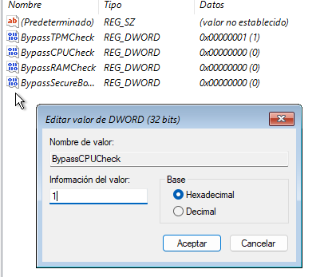
Después entraremos a cada uno de ellos y pondremos el valor en 1.

Después cerramos todas las pestañas para volver al paso inicial, donde nos ponía Instalar ahora, repite todos los pasos hasta el acepto del contrato de Windows 11, que debes aceptar.
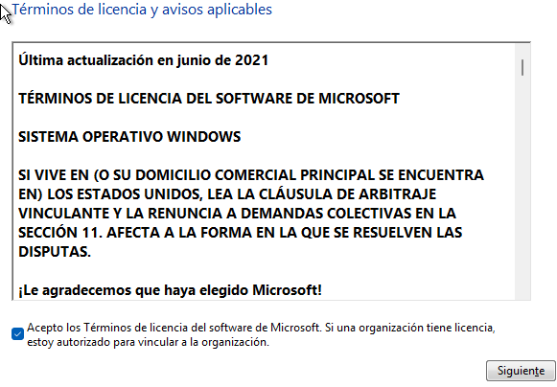
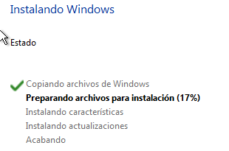
Después usamos la opción Personalizada → instalar solo Windows (avanzado) , creamos la partición y la seleccionamos para instalar Windows 11 . Finalmente, el proceso se instalará.
Cuando termine, se reiniciará la máquina virtual.

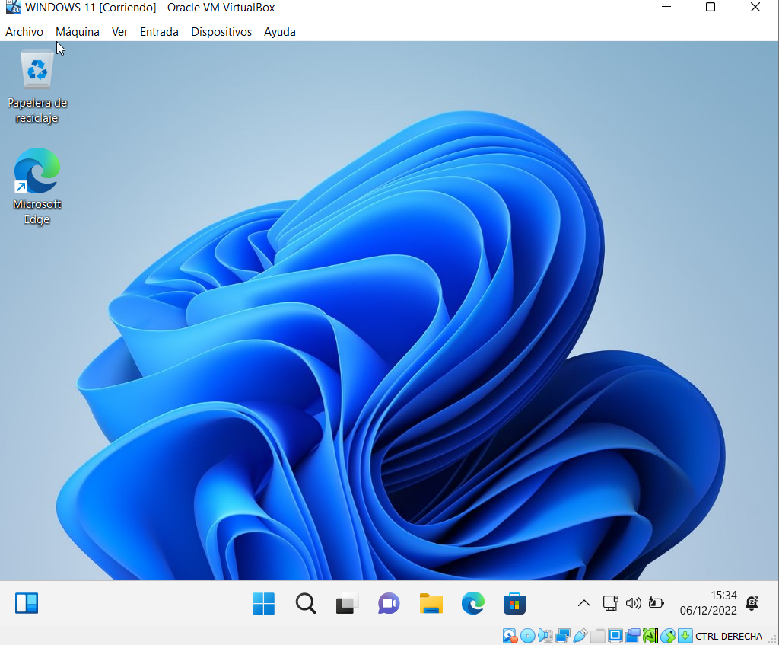
PASO 5 → Tras instalarlo en Virtual Box, terminamos de configurar el sistema, idioma, distribución del teclado y agregando una cuenta Microsoft (inventada) y ya tendríamos nuestro Windows 11 instalado

Ya tenemos nuestro dispositivo instalado correctamente, pero para mejorarlo, vamos a insertar las Virtual Box Guest Additions. Para ello:
Pasos:
2- Pinchamos en Insertar el CD Guest Additions.
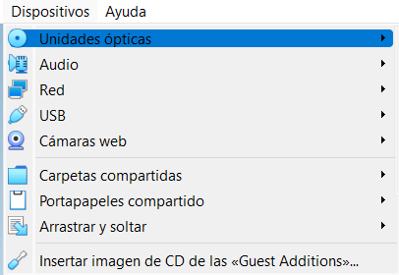
- Abrimos el menú dispositivos
3 – Abrimos el explorador de archivos de la máquina virtual y vemos si la tenemos instalada.

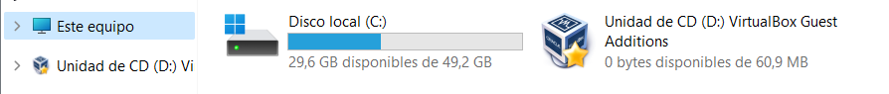

4- Hacemos clic sobre ella e instalamos los drivers
Se reiniciará la máquina y las ventajas de instalar las guest adittions son; la instalación de los drivers de red o de la tarjeta gráfica virtual, además de nuevas funciones con el portapapeles.
- Medidas y controles de seguridad de Windows 11.
Una de las principales nuevas implementaciones de Windows 11 a nivel de seguridad es el procesador de seguridad TPM, que sirve para proteger el sistema en el arranque para evitar el arranque de aplicaciones maliciosas. También se le conoce como Microsoft Pluton y ayudará a aumentar la protección contra robo de credenciales, autenticación de usuarios o controladores que puedan ser vulnerables.
También implementa el control de aplicaciones inteligente. Este impedirá ejecutar programas que puedan ser inseguros o que puedan suponer un problema considerable. Basándose en una inteligencia artificial, que considerará si es segura la aplicación o si es mejor bloquearla.
Otra de las implementaciones es la integridad de código protegido por hipervisor. Esta viene por defecto y lo que trata de hacer es comprobar los controladores para ver que son fiables, lo que evitara en muchos casos que ordenadores se infecten de ramsomware, inyectado en códigos maliciosos. En muchos ataques de ramsomware son ocasionados por controladores vulnerables
- Análisis de vulnerabilidades de Windows 11.
Con tan solo unos días posteriores tras el estreno de Windows 11, se detectaron hasta 14 vulnerabilidades de seguridad. También se produjo un ataque a este mismo, conocido como el ``zero-day´´, el cual se explicará más adelante.
Hay tres vulnerabilidades que permitieron el aumento de privilegios del sistema;
- Problemas ligados con el parámetro IOCTL, el controlador de Windows.
- El uso de memoria ya liberada en NtGdiResetDC del controlador Win32k.
También varios fallos de seguridad que permitirían que se ejecutase un código arbitrario.
- Problemas en la función de Hyper-V.
- Problemas y vulnerabilidades de Windows MSHTML Platform.
Vulnerabilidades que revelarían información sensible:
- Errores del sistema de archivos exFAT.
- Errores del problema de seguridad en el control de editor de texto que desde la memoria se podría recuperar contraseñas.
- Errores en funciones no identificadas de Windows Bind Filtrer Driver y Cloud Files Mini Filtrer Driver, que lo que harán es permitir que se recupere el contenido de la memoria Kernel.
- Error en la seguridad de la administración de las colas de impresión de Windows debido a un fallo del inicio correcto de la memoria.
- Vulnerabilidad del Kernel que provocará fallos en la confidencialidad del equipo.
- Debido a un fallo con el controlador de archivos Fast FAT, se podrá recuperar el contenido de la memoria del kermel.

Conclusión del uso de Windows 11
Según unos datos, que mensualmente analiza Windows, confirma que la nueva versión no tiene nada que haga envidiar a los usuarios de otras versiones de obtener esta nueva.
Y nos preguntamos qué porque Windows 11 no tiene ese tirón, bien, pues las razones son las siguientes, que se necesitan ciertos requisitos en parte restrictivos que no dejan actualizar a millones de equipos, al contrario que Windows 10.
Windows, según otro estudio, creció solo un 0,1% y meses más tarde del primer análisis un 0,3%, un aumento un tanto ridículo.
Según Microsoft, Windows 10 concluirá su soporte en el año 2025, y se cree que sus usuarios con una funcionalidad totalmente correcta de su dispositivo pero que no admite la instalación de Windows 11 lo van a renovar para poder instalar esta versión… No será así en absoluto.

- Sistema operativo Ubuntu
- Análisis de versiones en el sistema Ubuntu.
El sistema operativo Ubuntu a lo largo de su historia ha tenido 36 sistemas operativos a lo largo de su vida, pero debido a que son muy antiguos muchos de estos sistemas anteriores los cuales se han quedado obsoletos, solo voy a comparar las últimas tres versiones.
Un dato curioso es que cada sistema anterior está representado con un animal. El sistema actual está representado con una medusa.
El sistema operativo Ubuntu 21.10 está representado con un koala.
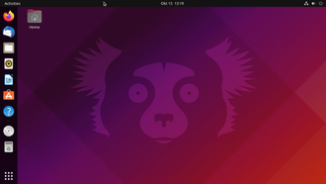
El sistema operativo Ubuntu 21.04 está representado con un hipopótamo
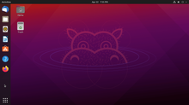
Estos dos sistemas mencionados anteriormente siguen estando operativos y tienen servicio técnico operativo
Los cambios grandes ocurren con la actualización del sistema operativo 22.04 LTS, la cual esta representada con una medusa y fue creada el 21 de abril del 22, esta versión dispone de un servicio técnico alargado.
Este compuesto de los siguientes componentes según paginas fiables:
- Utiliza el núcleo Linux 5.17, pero incluye el núcleo HWE 5.15 en modalidad rolling para todo aquel hardware que no admita el núcleo más reciente
- Se actualiza Python a la versión 3.10, y Ruby, a la 3.0
- El sistema de inicialización es systemd 249.11, y el escritorio se compone de una mezcla de aplicaciones de GNOME 41 y 42
- El navegador web predeterminado, Firefox, está disponible a través de un paquete snap y en el repositorio de la distribución ya no se incluye ningún paquete .deb, a causa de restricciones en la Normativa de Distribución de Software Inalterado de Mozilla, que el empaquetamiento en .deb de Canonical incumplía
Además, con esta versión los usuarios tienen acceso al modo oscuro y modo claro. 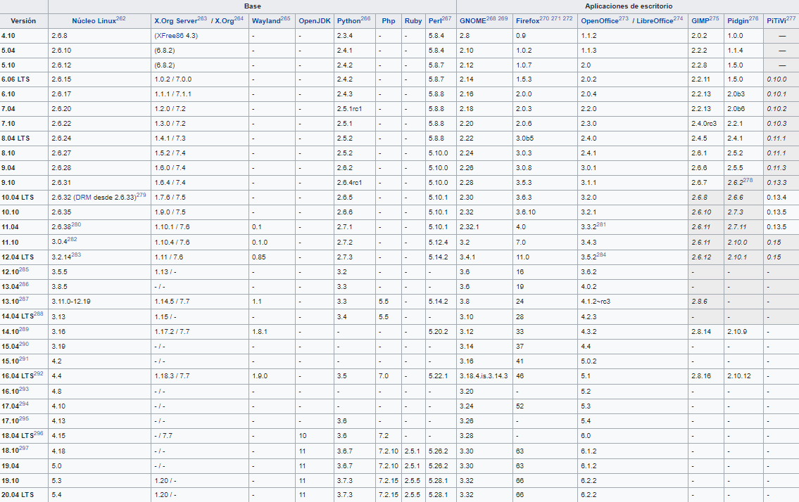
En esta tabla se muestra la evolución de cómo ha ido cambiando y evolucionando Ubuntu a lo largo del tiempo.
- Novedades en el sistema operativo Ubuntu.
En la última versión de Ubuntu, tenemos varias novedades, así como un mejor soporte para NTFS, mayor velocidad para las conexiones SAMBA, especialmente con SMB3, también incluye un soporte inicial para los procesadores M1 de Apple, una mejora del soporte para el Magic Mouse de Apple, un nuevo driver WIFI: Realtek RTL8188EU, nuevos perfiles de energía para portátiles Hacer, mejoras en el sistema de archivos EXT4 y mejoras en el sistema de archivos BTRFS.

- Administración y manejo del sistema operativo de Ubuntu.
Lo primero de todo es crear la máquina en Virtual Box, accediendo a “Máquina” en la parte superior derecha
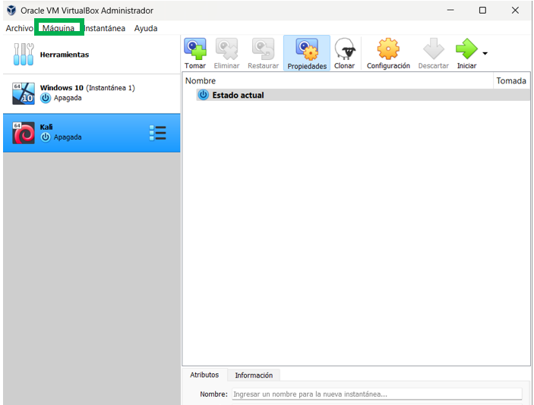
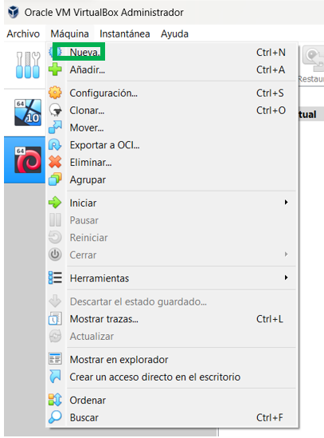
Después, damos a “Nueva” para crear la máquina.

Después, en el nombre pondremos “Ubuntu” y Virtual Box seleccionará automáticamente la mejor opción para esta máquina.
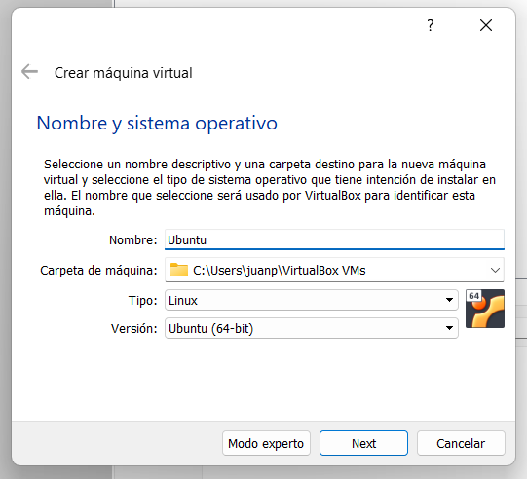
Luego nos pedirá que seleccionemos una cantidad de memoria para la RAM, pondremos 4000MB.
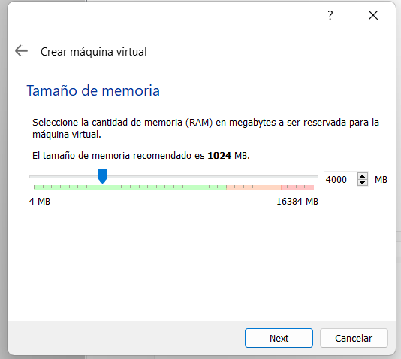

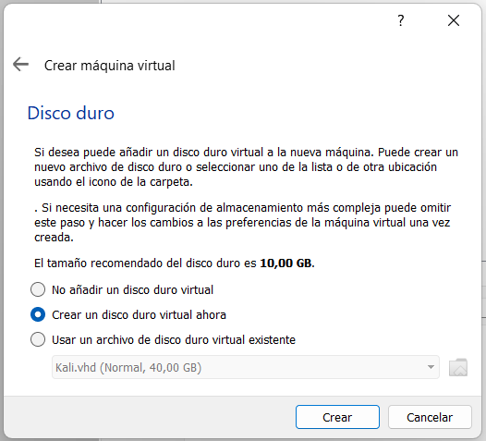
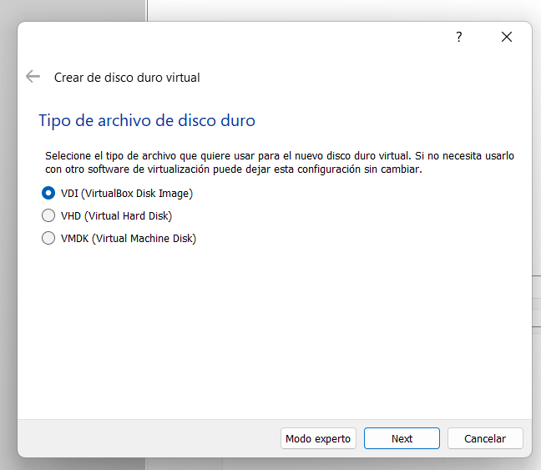
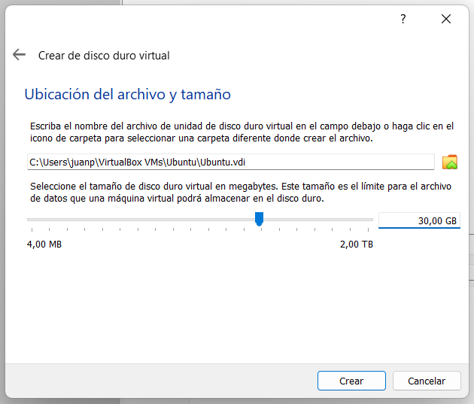
Crearemos un disco duro virtual, seleccionaremos la opción de VDI (VirtualBox Disk Image), la opción de reservado dinámicamente e indicaremos la cantidad de memoria que deseemos tener en la máquina.
1
2
3
4
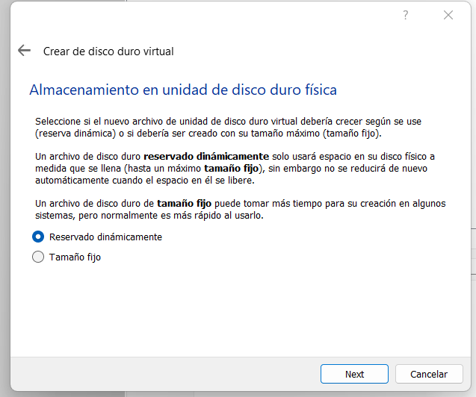
La máquina ya estaría creada, ahora tenemos que instalar la ISO de Ubuntu, la cual tenemos que descargar en la pagina web de Ubuntu: www.ubuntu.com.
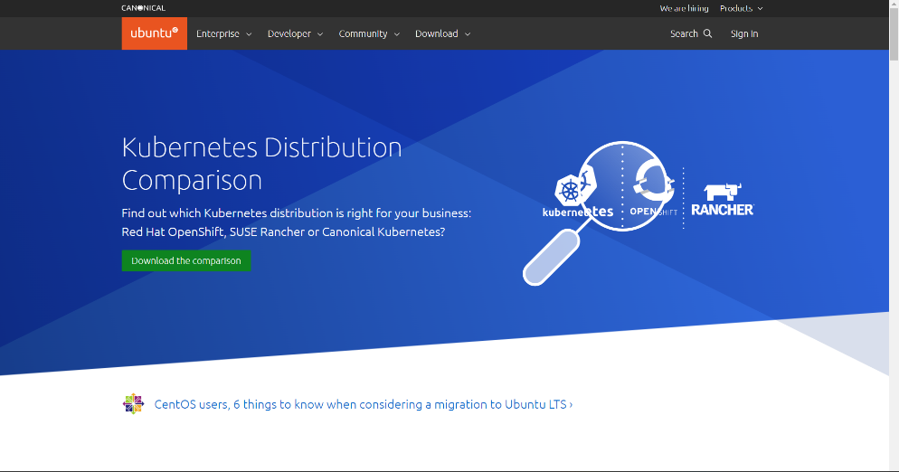
Tenemos que acceder al apartado de “Download” y seleccionar la opción de 22.04LTS, dentro de “Ubuntu Desktop”

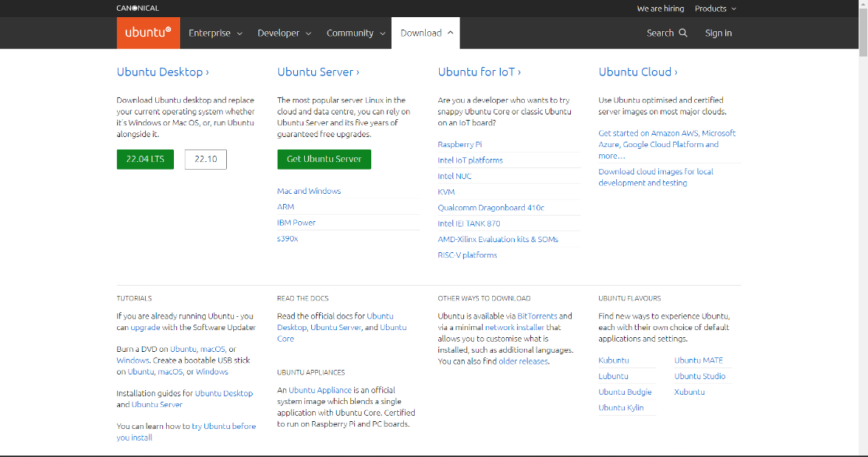

Al hacer click se nos descargara la ISO la cual viene indicada en archivos como “ubuntu-22.04.1-desktop-amd64.iso”.
Una vez descargada la ISO de Ubuntu, deberemos incluirla al Controlador: IDE de nuestra máquina virtual.
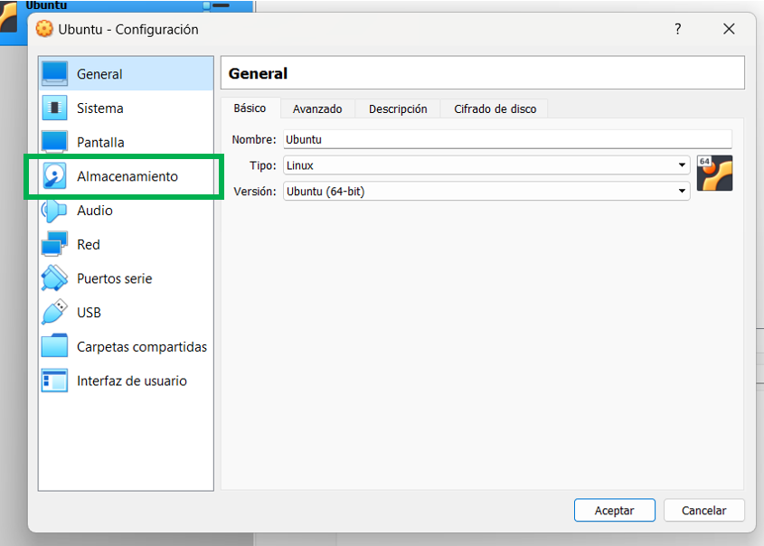
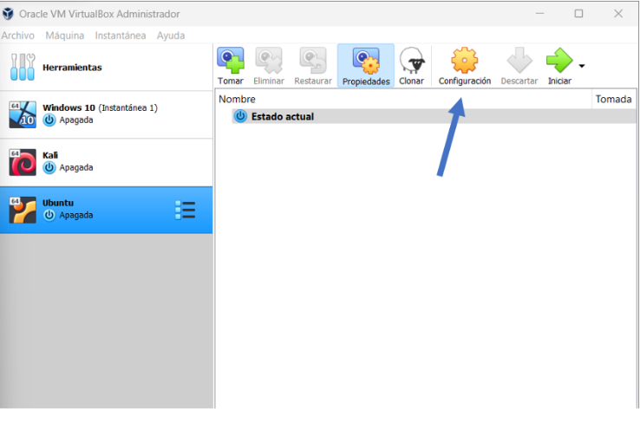
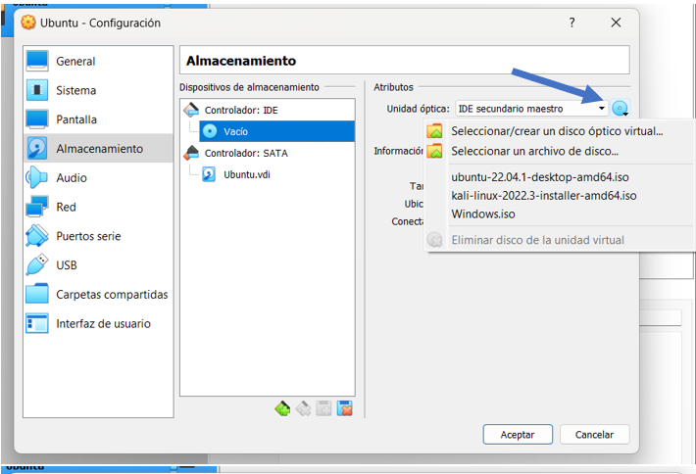
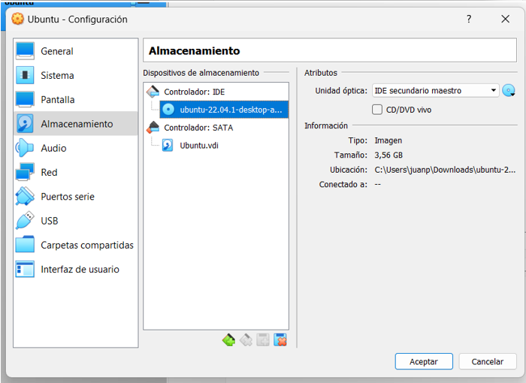
Tenemos que acceder a la Configuración de la máquina, después entraremos en Almacenamiento y en el disco vacío del controlador: IDE incluiremos la ISO que acabamos de descargar.
Una vez incluida la ISO, aceptaremos la configuración establecida e iniciaremos la máquina virtual para configurar la máquina.
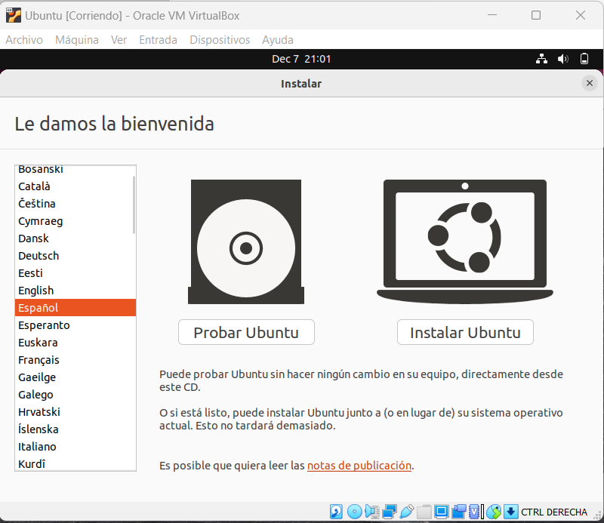

Seleccionaremos la opción de “Español” y en la opción de Instalar Ubuntu.
En la disposición del teclado, seleccionaremos en ambas opciones la de “Spanish”, para indicar que lo queremos en español.
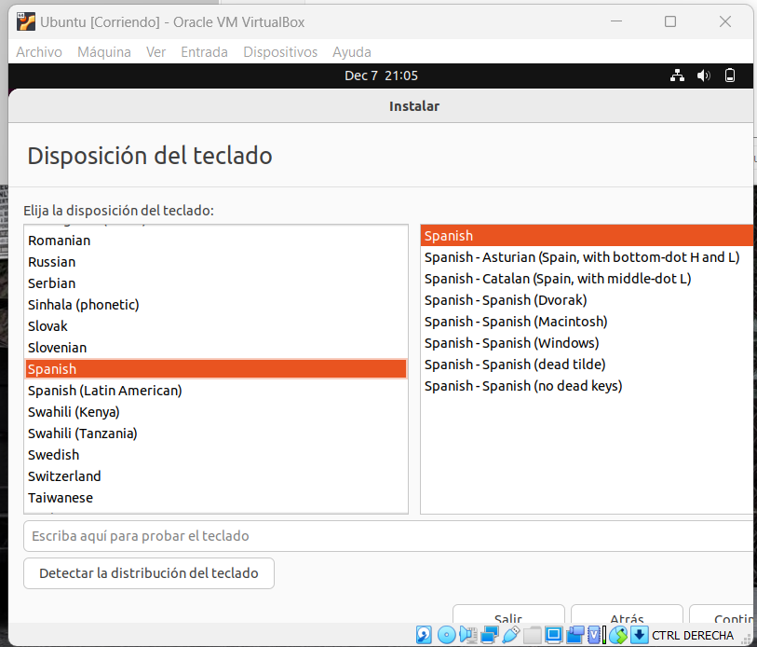
Al indicar Continuar, se nos presentará la configuración de las actualizaciones y otro software, donde marcaremos las opciones de “Instalación normal”, “Descargar actualizaciones al instalar Ubuntu” y “Instalar programas de terceros para hardware de gráficos y de wifi y formatos multimedia adicionales”.
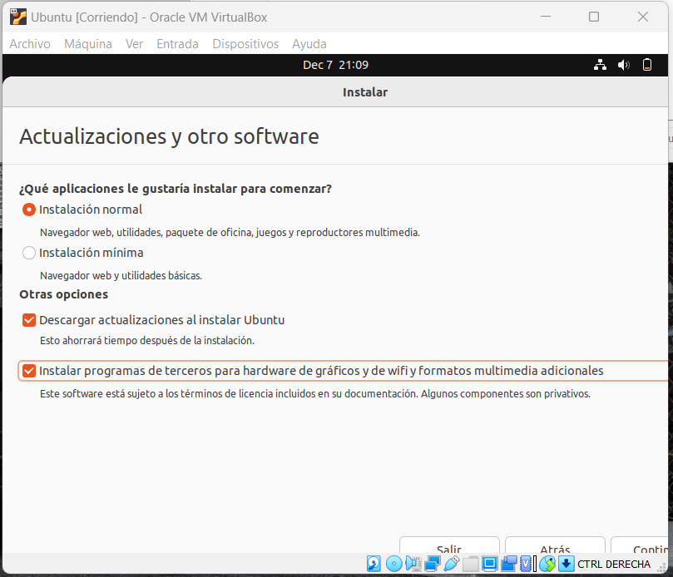
En el tipo de instalación, seleccionaremos la opción de “Borrar disco e instalar Ubuntu”, le daremos a “Instalar ahora” y se nos presentará una pestaña que nos preguntará si deseamos escribir los cambios en los discos, y le daremos a “Continuar”.
Después se nos abrirá un mapamundi donde tendremos que ubicar nuestra ubicación, en este caso indicaremos “Madrid”.
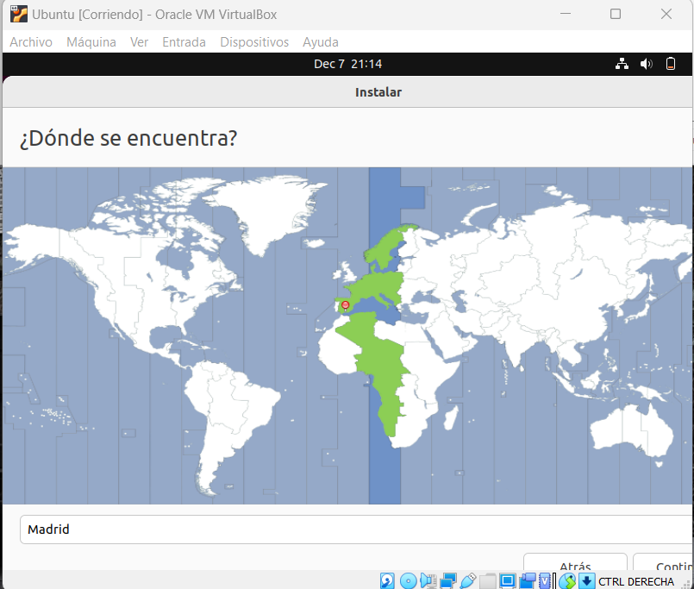
Una vez indicada la ubicación nos pedirá un nombre de usuario, en el cual pondremos nuestro nombre y marcaremos la opción de “Solicitar mi contraseña para iniciar sesión”.
Una vez le demos a continuar la instalación seguirá y hasta finalizar.
- Medidas y controles de seguridad de Ubuntu.
Ubuntu 20.04 LTS incluye muchas nuevas características y mejoras, como: medidas de autoprotección del kernel, protección frente a stack-clash, integridad del flujo de control, autenticación universal sin contraseña y multifactor con Fast ID Online (FIDO) para mitigar los ataques de ingeniería.
También, Ubuntu tiene el código fuente público, por lo que todo el mundo puede acceder a el para encontrar fallos, por eso no tiene ningún virus.

- Análisis de vulnerabilidades de Ubuntu.
Versión 22.04: Fallo en el sistema operativo que pone en riesgo a los usuarios, se trata de un fallo que permite al atacante obtener privilegios root y tomar el control. Esta se ha registrado como CVE-2021-3939.
Versión 14.04: El usuario Benjamin Randazzo descubrió que un usuario local podría escalar privilegios y robar información privada a través del Kernel debido a un fallo en un controlador multisistema.
Marc-André Lureau ha descubierto que el Kernel de Linux de esta versión no había reservado ni limitado el espacio que puede ocupar el archivo donde se guarda el registro, entonces se podía denegar el servicio del sistema con un ataque DoS a este archivo.
Versión 15.04: Benjamin Randazzo detectó una fuga de información en el Kernel debido al fallo del controlador multisistema del kernel de Linux, gracias a esto un usuario puede robar información privada.
Marc-André Lureau descubrió que el mismo fallo que descubrió en la versión 14.04 LTS también se producía aquí, es decir que no se reservaba espacio al archivo de logs, por lo cual se podía hacer una denegación de servicios.

Conclusión del uso de Ubuntu.
Concluimos entonces, que el sistema Ubuntu, está formado por un software libre, o con el llamado código abierto. Todo ello, para poner en marcha el poder de una comunidad formada por gente especializada que contribuyen a la mejora del software del sistema, para que pase a estar a disposición de todo el mundo. Tiene vulnerabilidades como todo sistema operativo, pero su uso cada vez es mayor por más usuarios. Por lo tanto, se considera un sistema fácil y práctico y sobre todo, es gratis.

- Resumen final
Bien, pues ya para concluir, hemos visto todas las novedades que incluye Windows 11, así como sus vulnerabilidades, aspectos positivos y negativos. Al igual que Ubuntu.
Hemos montado sus respectivos sistemas mediante un método de virtualización en VirtualBox, hemos encontrado un conflicto al realizar la instalación de Windows, el cual hemos sabido resolver correctamente. Al igual que Ubuntu.
Los sistemas operativos y otras distribuciones GNU/Linux están sin duda al mismo nivel o superior que Windows 11, sobre todo en equipos que usan la ultima generación Intel en cuanto a sus procesadores.
Pero, observando varias encuestas e investigaciones, Ubuntu supera en gran medida a Windows 11.
El kernel de Linux, ha ido perfeccionando y corrigiendo sus defectos, mediante parches que pretendían optimizarlo.
Previamente a todo esto, los dispositivos Windows, superaban a Ubuntu en cuanto a su procesador Core i9.
Aunque Ubuntu gane a Windows por así decirlo, ``Microsoft sigue siendo el socio preferencial para la enorme cuota del mercado de windows´´ (Microsoft Windows 11 frente a Ubuntu Linux, sus diferencias).

- Referencias y bibliografía usada.
https://www.muycomputer.com/2022/04/30/windows-11-crecimiento-estancado/
https://www.genbeta.com/windows/windows-11-analisis-review-a-fondo-sus-caracteristicas
https://www.profesionalreview.com/windows-11/
https://www.20minutos.es/tecnologia/ciberseguridad/windows-11-sufre-su-primer-ciberataque-y-pone-en-riesgo-todas-las-versiones-del-sistema-operativo-4904041/
https://elchapuzasinformatico.com/2022/08/vulnerabilidad-windows-11-cpu-intel-amd/#:~:text=Windows%2011%20tiene%20una%20vulnerabilidad,-XTS%20y%20AES-GCM.
https://unaaldia.hispasec.com/2021/10/windows-11-se-estrena-con-vulnerabilidades-y-un-zero-day.html

